学 号




《计算机网络》
实验报告

（2024年春季学期）

学 院
专 业
班 级
姓 名
指导教师 孙雪洋
成 绩

实验题目
实验目的
实验器材
实验内容
实验步骤  及结果 | 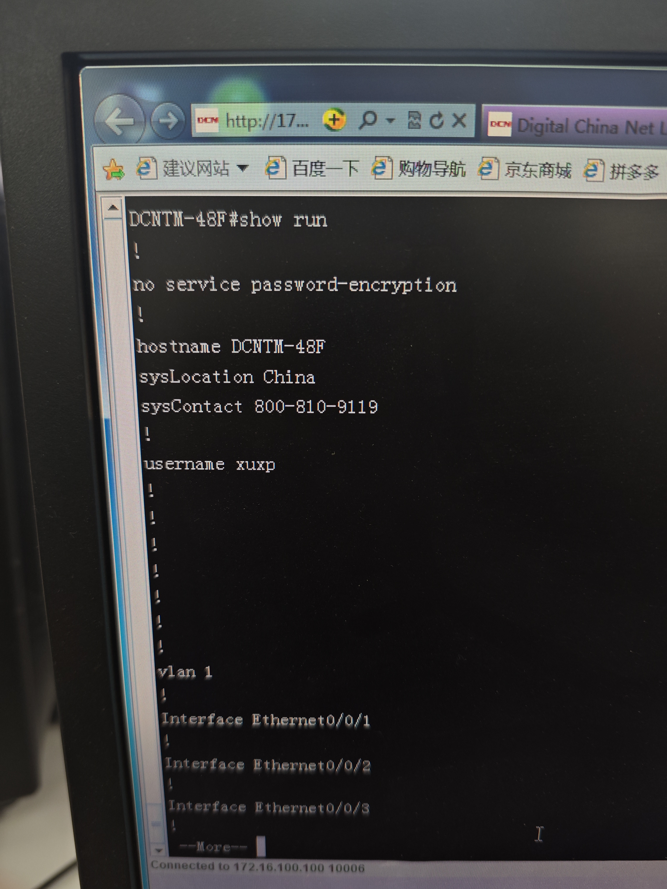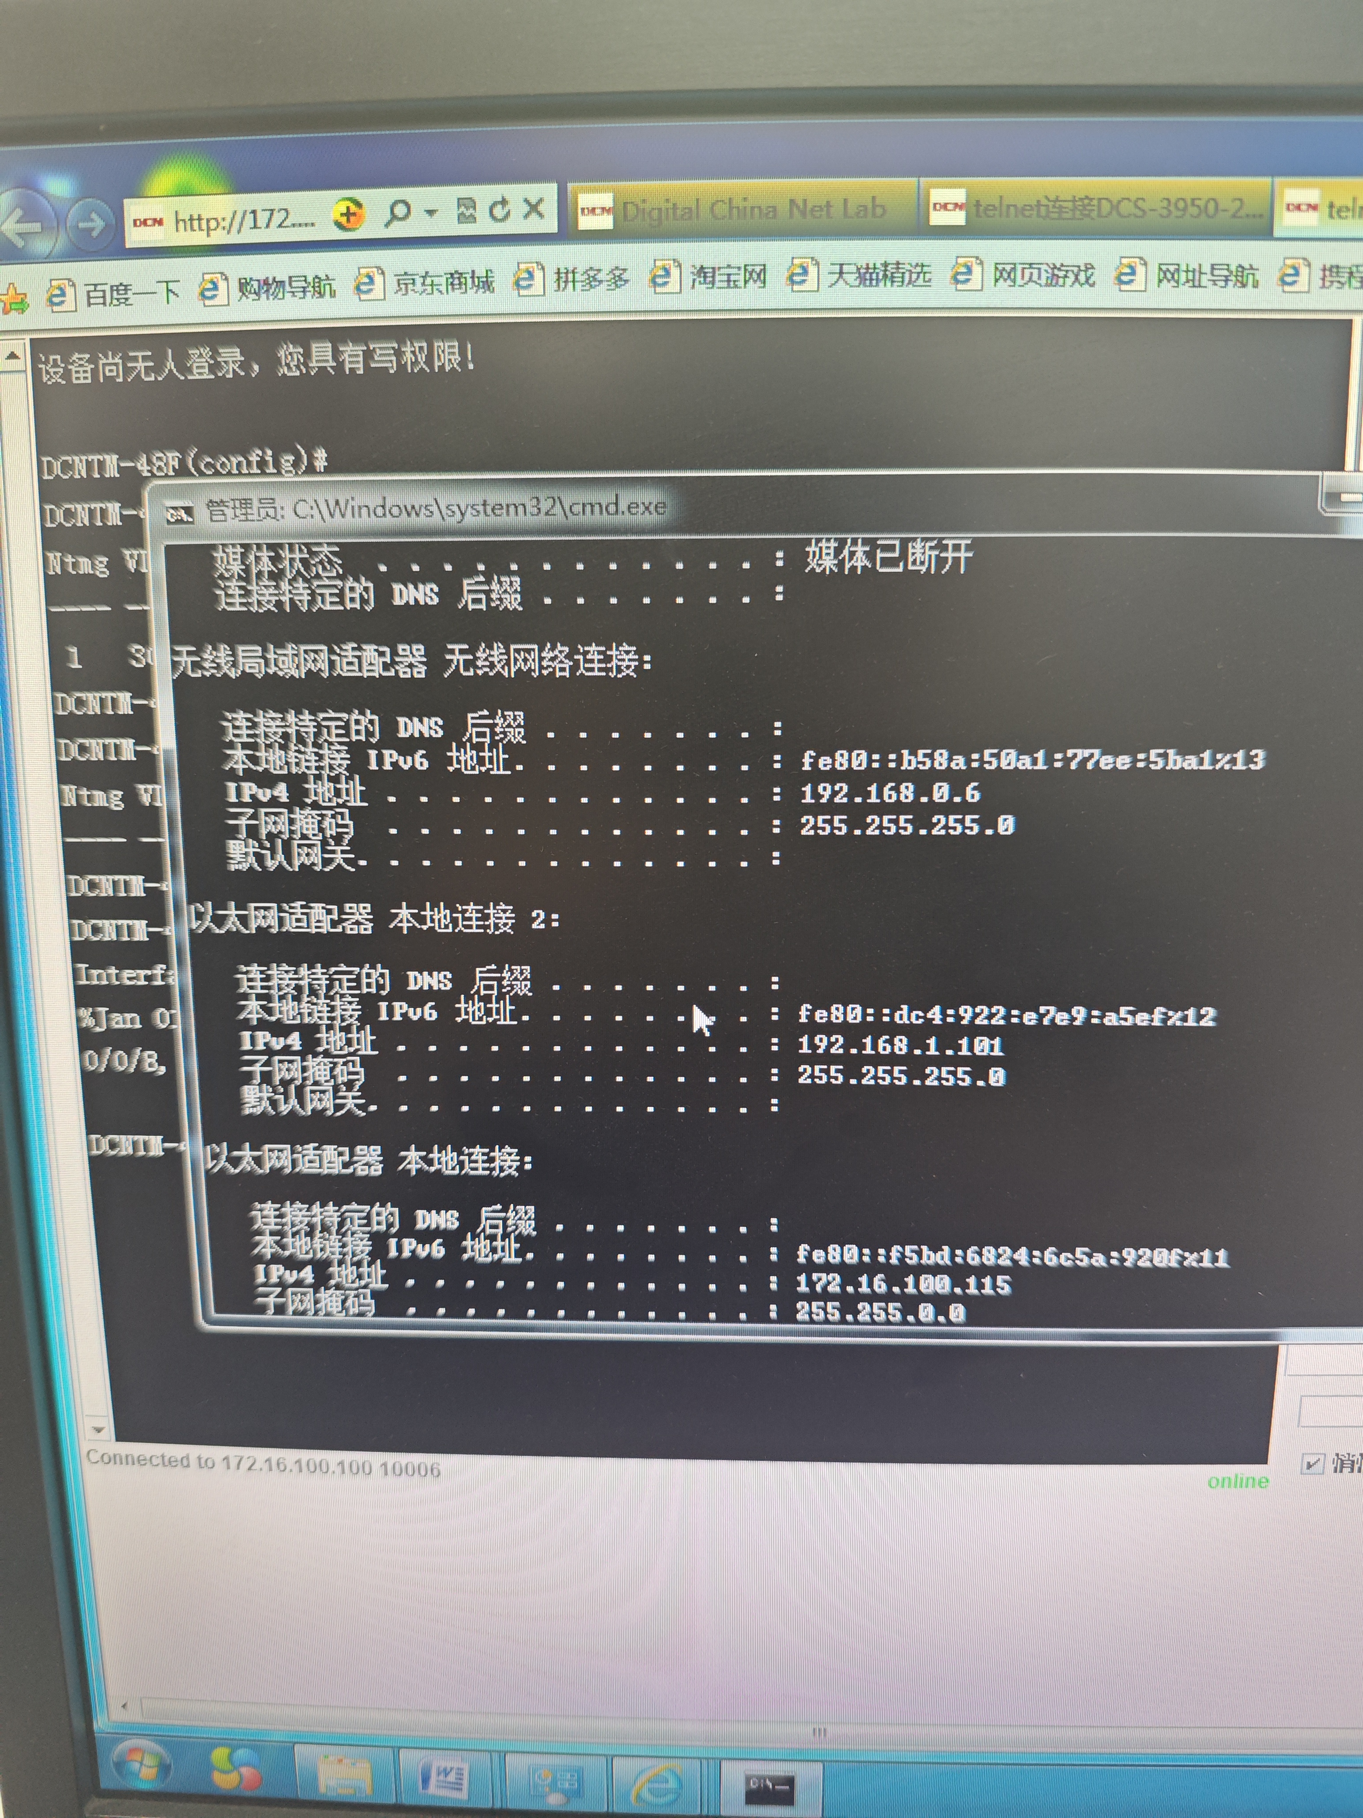
实验步骤
及结果
实验步骤
及结果
总结
实验成绩 | 指导教师：

